**TẬP ĐOÀN BƯU CHÍNH VIỄN THÔNG VIỆT NAM**

**HỌC VIỆN CÔNG NGHỆ BƯU CHÍNH VIỄN THÔNG**

------------------------------



**BÁO CÁO THỰC TẬP**

**TỐT NGHIỆP CAO ĐẲNG**

***Đề tài*: “Xây Dựng Ứng Dụng Quản Lý   
Mua Bán Sách.”**

**Người hướng dẫn :** THS. Trương Bá Thái

**Sinh viên thực hiện :** Nguyễn Quốc Quang

**Mã số sinh viên :** N15CCCN014

**Lớp :** C15CQCP01

**Khoá :** 2015 - 2018

**Hệ :** CAO ĐẲNG CHÍNH QUY

**TP.HCM, tháng 05/2018**

**LỜI CẢM ƠN**

Lời đầu tiên, em xin bày tỏ sự biết ơn chân thành đến Khoa Công nghệ thông tin II, Học Viện Công Nghệ Bưu Chính Viễn thông cơ sở tại Thành phố Hồ Chí Minh đã tạo điều kiện thuận lợi cho em được học tập tốt và thực hiện Đồ án thực tập tốt nghiệp: “Xây dựng ứng dụng quản lý mua bán sách.” này.

Đặc biệt, em xin gửi lời cảm ơn sâu sắc đến thầy giáo Ths Trương Bá Thái đã quan tâm, tận tình hướng dẫn em thực hiện đề tài trong suốt thời gian hoàn thành Đồ án thực tập tốt nghiệp.

Cuối cùng, em xin chân thành cảm ơn quý thầy cô trong khoa đã luôn nhiệt tình giảng dạy trang bị những kiến thức quý báu, đồng hành cùng sinh viên trong suốt hơn 3 năm học vừa qua.

Trong quá trình thực hiện đề tài, em vẫn luôn cố gắng nỗ lực hết sức mình để có thể hoàn thành tốt nhất nhiệm vụ thầy cô đã giao.

Tuy nhiên, chắc hẳn sẽ còn nhiều thiếu sót do hạn chế về khả năng, kinh nghiệm cũng như quỹ thời gian. Kính mong quý thầy cô thông cảm và góp ý thêm để em có thể hoàn thiện tốt hơn Đồ án thực tập tốt nghiệp: “Xây dựng ứng dụng quản lý mua bán sách” của mình và phát triển đồ án hoàn chỉnh hơn.

Em xin cảm ơn!

CỘNG HÒA XÃ HỘI CHỦ NGHĨA VIỆT NAM

Độc lập- Tự do- Hạnh phúc

TP. Hồ Chí Minh, ngày tháng năm 20……

NHẬN XÉT CỦA GIÁO VIÊN HƯỚNG DẪN

THỰC TẬP TỐT NGHIỆP CAO ĐẲNG

1. Tên đề tài: **Xây dựng ứng dụng quản lý mua bán sách**

2. Sinh viên: Nguyễn Quốc Quang Lớp: C15CQCP01

3. Giáo viên hướng dẫn: Ths. Trương Bá Thái

4. Nơi công tác: Khoa Công Nghệ Thông Tin 2, Học Viện Công Nghệ Bưu Chính Viễn Thông.

NỘI DUNG NHẬN XÉT

1. Đánh giá chung:

……………………………………………………………………………………

……………………………………………………………………………………

2. Đánh giá chi tiết:

……………………………………………………………………………………

……………………………………………………………………………………

……………………………………………………………………………………

3. Nhận xét về tinh thần, thái độ làm việc:

…………………………………………………………………………………………………………………………………………………………………………

4. Kết luận:

…………………………………………………………………………………………………………………………………………………………………………

5. Điểm hướng dẫn (): GIẢNG VIÊN HƯỚNG DẪN

(Ký, ghi rõ họ tên)

**MỤC LỤC**

LỜI MỞ ĐẦU 1

CHƯƠNG 1: GIỚI THIỆU TỔNG QUAN ĐỀ TÀI 2

I.Giới thiệu về đề tài 2

1.Vấn đề Quản Lý mua bán sách 2

2.Yêu cầu thực tiển và tầm quan trọng của việc Quản Lý Mua Bán Sách 2

2.1.Lý do chọn đề tài 2

2.2Tầm quan trọng của việc Quản Lý Mua Bán Sách 2

3. Mục tiêu và phạm vi thực hiện đề tài 2

3.1 .Mục tiêu 2

3.2 .Phạm vi 2

CHƯƠNG 2:PHÂN TÍCH QUY TRÌNH HOẠT ĐỘNG CỦA HỆ THỐNG 3

I. Quy trình cập nhật thông tin sách 3

II. Quy trình bán sách 3

III. Quy trình nhập sách 3

CHƯƠNG 3: PHÂN TÍCH VÀ THIẾT KẾ HỆ THỐNG 4

I. Các chức năng của hệ thống 4

1. Quản trị hệ thống 4

2. Quản lý sách 4

3. Quản lý khách hàng 4

4. Quản lý thể loại 4

5. Quản lý nhà nhà cung cấp 4

6. Quản lý tác giả 4

7. Quản lý nhập 4

8. Quản lý bán 4

9. Thống kê, báo cáo và in ấn 4

II. Biểu đồ Usecase 4

1.Danh sách Actor cuản hệ thống 4

2.Danh sách Usecase của hệ thống 5

3.Vẽ UseCase 6

3.1.Mô hình UseCase tổng quát 6

4.Đặc tả UseCase: 7

4.1. Đăng nhập/đăng xuất 7

4.2. Thanh toán lẻ 9

3. Quản lí nhập xuất 10

4. Quản lí thu chi 13

5. Quản lí khách hàng 15

6. Thống kê 18

7. Quản lí chung 20

CHƯƠNG 4: PHÂN TÍCH, THIẾT KẾ CƠ SỞ DỮ LIỆU 22

1. Thiết kế cơ sở dữ liệu 22

1.1 Bảng db.user( Người dùng) 22

1.2 Bảng db.khachHang (Khách hàng) 22

1.3 Bảng db.sach (Sách) 22

1.4 Bảng db.tacGia(Tác Giả) 23

1.5 Bảng db.theLoai(Thể loại) 23

1.6 Bảng db.nhaCungCap(Nhà cung cấp) 23

1.7 Bảng db.phieuNhap(Phiếu nhập) 23

1.8 Bảng db.phieuBan 24

CHƯƠNG 5: NỀN TẢN CÔNG NGHỆ 25

I. Ngôn ngữ C# 25

1. C# là gì? 25

2. Đặc trưng của C# 25

2.1 . C# là ngôn ngữ đơn giản 25

2.2 C# là ngôn ngữ hiện đại 25

2.3 C# là ngôn ngữ lập trình thuần hướng đối tượng 25

2.4 C# là ngôn ngữ ít từ khóa 26

II. Giới thiệu về WPF – XAML 26

1. Giới thiệu công nghệ lập trình ứng dụng WPF 26

2. Ngôn ngữ định nghĩa giao diện XAML 27

3. Hướng dẫn học và thực hành tài liệu. 27

3.1 Phần mềm hỗ trợ học – lập trình WPF 27

4. Thiết kế giao diện bằng xaml 27

4.1 Giới thiệu về giao diện trong WPF 27

III. LINQ TO SQL 28

1 .Linq to sql là gì? 28

2.Sử dụng Linq 28

2.1 Khởi tạo đối tượng Linq to sql 28

2.2. Truy vấn dữ liệu 29

2.3 Thêm,sữa,xóa dữ liệu từ LinQ to SQL. 30

CHƯƠNG 6: PHÂN TÍCH THIẾT KẾ GIAO DIỆN 32

1. Giao diện chương trình ứng dụng. 32

1.1 Giao diện đăng nhập 32

1.2 Giao diện màn hình chính 32

1.3 Giao diện quản lý sách 34

1.4 . Giao diện quản lý tác giả 35

1.5 Giao diện quản lý thể loại 36

1.6 Giao diện quản lý nhà cung cấp 37

1.7 . Giao diện quản lý khách hàng 38

1.8 Giao diện quản lý phiếu bán 39

1.9 Giao diện thống kê danh sách phiếu bán 40

1.10 Giao diện quản lý phiếu nhập 41

1.11 Giao diện thống kê danh sách phiếu nhập 42

1.12 Giao diện thống kê danh sách tồn kho 43

CHƯƠNG 7: KẾT LUẬN 44

I. Đánh giá chung về đề tài 44

II. Hướng dẫn phát triển 44

LỜI MỞ ĐẦU

Ngành công nghệ thông tin (CNTT) trong những năm gần đây đã có những bước phát triển vượt bậc trên thế giới củng như trong nước . CNTT đã góp phần rất lớn cho sự phát triển kinh tế của nước ta trong thời kì đổi mới . Chính vì thế nhu cầu tin học hóa các chương trình quản lý trong thư viện củng đang rất cần thiết để có thể đổi mới với quy trình quản lý, đạt hiệu quả cao.

Ứng dụng tin học trong công tác quản lý đã phát triển mạnh mẽ giúp cho công tác quản lý ngày càng trở nên hiệu quả hơn như nâng cao hiệu suất trong công việc, đưa ra các báo cáo , các số liệu thống kê một cách nhanh chống và chính xác và kịp thời. Đồng thời nhờ có việc ứng dụng tin học đã tiết kiệm được rất nhiều thời gian , công sức của con người, nó làm giảm nhẹ bộ máy quản lý vốn rất cồng kềnh từ trước tới nay . Với đề tài “ Xây dựng ứng dụng quản mua bán sách “ em đã xây dựng một chưng trình khảo sát hoàn chỉnh nhằm đáp ứng nhu cầu quản lý cho người sử dụng.

CHƯƠNG 1: GIỚI THIỆU TỔNG QUAN ĐỀ TÀI

I.Giới thiệu về đề tài

1.Vấn đề Quản Lý mua bán sách

Ngày nay thì công nghệ thông tin được áp dụng rộng rãi. Thì việc xây dựng một phần mềm để quản lý công việc ngày càng trở nên thực tế hơn. Nhất là đối với những công việc bán hàng cần quản lý hàng hóa, quản lý nhập xuất....Vì vậy việc bán hàng từ trước đến nay đều dùng phương pháp thủ công, nên việc tính toán cũng như kiểm soát hàng hóa tồn kho cũng trở nên chậm chạp và đôi lúc có nhiều sai sót hơn.

Cụ thể, với một cửa hàng bán sách. Thì để quản lý hết được một cửa hàng bán sách thôi đã là ngoài tầm tay của một người bình thường khi vừa mới bắt đầu công việc kinh doanh lĩnh vực này. Bởi vì số lượng sản phẩm khá nhiều. Chính vì thế em đã chọn đề tài viêt phần mềm quản lý mua bán sách. Để có thể giúp cho người quản lý dễ dàng hơn trong việc kiểm tra, rà soát dản phẩm sách, khách hàng, nhà cung cấp...

2.Yêu cầu thực tiển và tầm quan trọng của việc Quản Lý Mua Bán Sách

2.1.Lý do chọn đề tài

Quản lý một nhà sách là một chuỗi công việc rất vất vả và tốn nhiều công sức. Việc tin học hóa trong bài toán quản lý thư viện sẽ giúp việc quản lý trở nên đơn giản và đặc biệt là tính chính xác cao . Đặc biệt tin học hóa trong bài toán quản lý sẽ giúp việc truy vấn thông tin được nhanh chóng theo yêu cầu khác nhau.

2.2Tầm quan trọng của việc Quản Lý Mua Bán Sách

Quản lý mua bán sách là một quá trình lưu trữ hợp nhất xử lý , tính toán tất cả các Thông tin cần thiết của từng loại sách nhằm phục vụ cho việc truy tìm , sắp xếp hay thống kê báo cáo một cách nhanh chóng nhất theo từng yêu cầu cụ thể.

Các hoạt động nhập xuất hay báo cáo thủ công bằng tay ghi chép lên giấy sẽ không còn phụ hợp trong thời đại ngày nay vì nó không thõa mãn yêu cầu đòi hỏi của con người như độ chính xác và khả năng đáp ứng thông tin nhanh chóng nửa . Vì vậy ứng dụng tin học vào việc quản lý mua bán sách rất quan trọng và cần thiết.

3. Mục tiêu và phạm vi thực hiện đề tài

3.1 .Mục tiêu

Phân tích thiết kế hệ thống thông tin cho cửa hàng sách. Triển khai ứng dụng bằng một phần mềm ứng dụng cụ thể kiểm tra bằng thực nghiệm về việc xử lý các vấn đề thường xuyên trong công tác quản lý mua bán sách như: nhập thông tin sách mới, mua bán , báo cáo thống kê nhập xuất tồn kho..

3.2 .Phạm vi

Đề tài được thự hiện trên phạm vi kiến thức đã học và nghiên cứu thêm các tài liệu tham khảo khác.

Việc phân tích thiết kế hệ thống thông tin chủ yếu quan tâm đến yêu cầu thực tế là công việc hằng ngày trong cửa hàng của người quản lý là cập nhật sách , mua bán sách. Độc giả là khách hàng.

## 

CHƯƠNG 2:PHÂN TÍCH QUY TRÌNH HOẠT ĐỘNG CỦA HỆ THỐNG

1. Quy trình cập nhật thông tin sách

* *Thời gian*: Thực hiện mỗi khi cửa hàng nhập sách mới về
* *Tác nhân tham gia vào quá trình nhập tài liệu:* Kế toán nhập
* *Vai trò của quá trình nhập tài liệu:*

+ Tăng số lượng tài liệu đáp ứng nhu cầu độc giả.

+ tạo nguồn tài liệu phong phú.

* *Các bước tiến hành*:

+ Sau khi nhập sách về từ các nhà cung cấp tiến hành phân loại.

+ Phân loại sách: Người quản lý phân loại sách theo tác giả, thể loại...

+ Đánh mã sách: Thực hiện đánh mã sách cho từng loại sách bao gồm chữ và số.

+ Sắp xếp tài liệu: sau khi gán mã số cho sách xong sẽ sắp xếp tài liệu vào các giá sách tương ứng.

1. Quy trình bán sách

* *Thời gian:*Xảy ra khi có độc giả đến mua sách(trong giờ hành chính).
* *Tác nhân tham gia vào quá trình mượn tài liệu:* Nhân viên, độc giả.
* *Các bước tiến hành:*

+ Khi vào mua sách, độc giả cung cấp cho nhân viên thông tin cá nhân(Họ tên,địa chỉ, số điện thoại,Email,ngày sinh).

+ Khi tìm xong độc giả đem sách ra quầy nhân viên lập phiếu bán rồi đưa sách cho đọc giả

1. Quy trình nhập sách

* *Thời gian:* Xảy ra mỗi khi có người cung cấp sách
* *Tác nhân tham gia vào quá trình trả tài liệu:*Kế toán nhập,nhà cung cấp
* *Các bước tiến hành:*

+ Nhà cung cấp cung cấp đầy đủ thông tin(Tên nhà cung cấp,địa chỉ, số điện thoại,Email)

+ Nhà cung cấp đầy đủ thông tin về sách cho kế toán cập nhật.

+ Kế toán nhập lập phiếu nhập và nhận sách.

## 

CHƯƠNG 3: PHÂN TÍCH VÀ THIẾT KẾ HỆ THỐNG

1. Các chức năng của hệ thống
2. Quản trị hệ thống

* Đăng nhập
* Đăng xuất

1. Quản lý sách

* Thêm sách
* Sửa thông tin sách
* Xóa sách

1. Quản lý khách hàng

* Thêm khách hàng
* Xóa khách hàng
* Sửa thông tin khách hàng

1. Quản lý thể loại

* Thêm thể loại
* Xóa thể loại
* Sửa thông tin thể loại

1. Quản lý nhà nhà cung cấp

* Thêm nhà nhà cung cấp
* Xóa nhà nhà cung cấp
* Sửa thông tin nhà cung cấp

1. Quản lý tác giả

* Thêm tác giả
* Xóa tác giả
* Sửa thông tin tác giả

1. Quản lý nhập

+Sửa thông tin phiếu nhập

+ Thêm phiếu mượn

+ Xóa phiếu mượn

1. Quản lý bán

+Sửa thông tin phiếu nhập

+ Thêm phiếu mượn

+ Xóa phiếu mượn

1. Thống kê, báo cáo và in ấn

* Thống kê phiếu bán
* Thống kê phiếu nhập
* Thống kê tồn kho

1. Biểu đồ Usecase

1.Danh sách Actor cuản hệ thống

Bảng 1: Danh sách Actor của hệ thống:

|  |  |  |
| --- | --- | --- |
| STT | Tên Actor | Ý nghĩa |
| 1 | admin | Có quyền tương tác với hệ thống, có quyền điều khiển củng như kiểm soát mọi hoạt động của hệ thống |
| 2 | Kế toán nhập | Thực hiện các chức năng: quản lý nhập xuất |
| 3 | Kế toán tổng hợp | Thực hiện chức năng: thống kê, quản lý chung |
| 4 | Kế toán công nợ | Thực hiện chức năng: quản lý khách hàng,quản lý thu chi |
| 5 | Nhân viên | Thanh toán bán lẻ |

2.Danh sách Usecase của hệ thống

Bảng 2: danh sách Use case của hệ thống

|  |  |  |
| --- | --- | --- |
| STT | Tên Use case | Ý nghĩa |
| 1 | Đăng nhập | Cho phép người dùng đăng nhập vào hệ thống |
| 2 | Quản lý người dùng | Cho phép Admin thêm,sữa,xóa |
| 3 | Thêm người dùng | Admin thêm người dùng vào hệ thống |
| 4 | Sửa thông tin người dùng | Admin sửa thông tin người dùng |
| 5 | Xóa người dùng | Admin xóa người dùng ra khỏi hệ thống |
| 6 | Thêm tài liệu | Kế toán nhập thêm sách |
| 7 | Sửa thông tin tài liệu | Kế toán nhập sửa sách |
| 8 | Xóa tài liệu | Kế toán nhập sửa tài liệu |
| 9 | Thêm khách hàng | Kế toán công nợ |
| 10 | Xóa khách hàng | Kế toán công nợ |
| 11 | Quản lý nhập sách | Bao gồm các chắc năng:xử lý yêu cầu mượn,lập phiếu mượn,xóa phiếu nhập. |
| 13 | Lập phiếu nhập sách | Kế toán nhập |
| 15 | Quản lý bán sách | Bao gồm các chức năng: xử lý yêu cầu trả , cập nhật thông tin phiếu bán |
| 16 | Lập phiếu bán | Kế toán nhập lập phiếu bán |
| 17 | Tìm kiếm sách | Người dùng lựa chọn tiêu chí tiềm kiếm: tìm kiếm theo mã và tên sách |
| 18 | Tìm kiếm khách hàng | Người dùng lựa chọn theo tiêu chí tìm kiếm: tìm theo tên hay mã khách hàng |
| 20 | Thống kê báo cáo | Kế toán tổng hợp |

3.Vẽ UseCase

3.1.Mô hình UseCase tổng quát

* Hệ thống quản lý thư sách bao gồm đối tượng là: Kế toán công nợ, kế toán nhập, kế toán tổng hợp, nhân viên, khách hàng
* Chức năng chính của hệ thống : Đăng nhập/đăng xuất, quản lý khách hàng, quản lý thu chi, quản lý nhập xuất, quản lý chung, thống kê, thanh toán bán lẻ
* Dựa theo yêu cầu ta có mô hình usecase như sau:

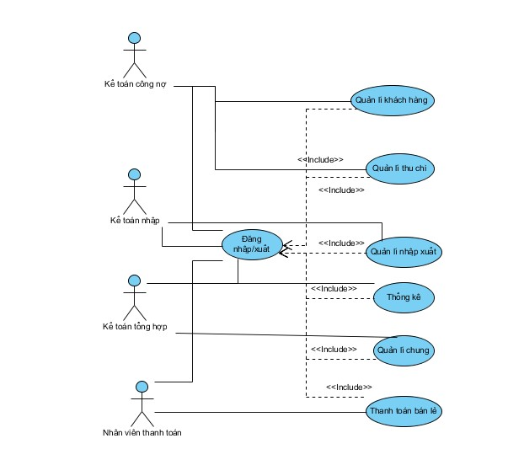

UseCase tổng quát

4.Đặc tả UseCase:

4.1. Đăng nhập/đăng xuất

|  |  |
| --- | --- |
| **Tên Usecase** | Đăng nhập, đăng xuất |
| **Tác nhân chính** | Nhân viên thanh toán, kế toán nhập, kế toán công nợ, kế toán tổng hợp. |
| **Mô tả** | Người dùng đăng nhập vào để thực hiện các chức năng của phần mềm.  Người dùng đăng xuất nếu không dùng phần mềm nữa. |
| **Các luồng chính** | 1. Nhân viên chọn chức năng đăng nhập trên giao diện. 2. Nhân viên nhập thông tin gồm tài khoản và mật khẩu, sau đó nhấn nút đăng nhập. 3. Hệ thống kiểm tra thông tin tài khoản và mật khẩu. 4. Đúng tài khoản, hệ thống cho phép người dùng vào phần mềm và sử dụng các chức năng trên giao diện. 5. Đăng xuất : nhân viên nhấn nút thoát khi đăng xuất. |
| **Các ngoại lệ** | Tài khoản không đúng hoặc mật khẩu không đúng, hệ thống thông báo đăng nhập không thành công. |
| **Điều kiện tiên quyết** | Đăng nhập :Tài khoản của nhân viên phải được tạo ra trước đo, do người kế toàn tổng hợp tạo ra.  Đăng xuất : phải đăng nhập vào trước đó. |
| **Điều kiện thành công** | Đăng nhập :  Hệ thống hiển thị giao diện người dùng lên màn hình. |
|  | Người dùng có thể sử dụng các chức năng của phần mềm.  Đăng xuất : trở về màn hình đăng nhập. |

4.2. Thanh toán lẻ

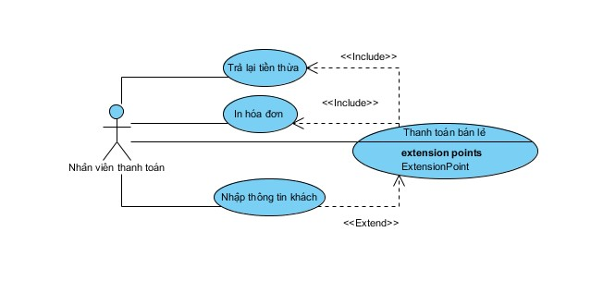

# Hình 2 : Usecase thanh toán

|  |  |
| --- | --- |
| **Tên Usecase** | Thanh toán bán lẻ |
| **Tác nhân chính** | Nhân viên thanh toán |
| **Mô tả** | Khách hàng đến mua sách, và ra quầy để thanh toán tiền sách, bán lẻ không cho phép nợ. |
| **Các luồng chính** | 1. Nhân viên thu ngân chọn thanh toán . 2. Hệ thống hiển thị thông tin hóa đơn. 3. Nhân viên quét mã vạch hoặc nhập tên sách vào hóa đơn |
|  | 1. Hệ thống hiển thị tổng số tiền của hóa đơn. Và kiểm tra nếu hóa đơn tổng tiền > 1triệu thì thông báo lấy thông tin khách hàng để thêm vào danh sách khách hàng. 2. Nhân viên yêu cầu khách hàng thanh toán. 3. Nhân viên quét thẻ hoặc nhận tiền mặt và nhập số tiền vào form hóa đơn. 4. Hệ thống tính tổng tiền và tiền thừa và hiển thị lên form hóa đơn. 5. Nhân viên thanh toán in hóa đơn và trả tiền thừa cho khách. 6. Hệ thống lưu thông tin hóa đơn vào cơ sở dữ liệu. |
| **Các ngoại lệ** | Dữ liệu nhập vào không hợp lệ :  Nhập số tiền nhỏ hơn tổng tiền hóa đơn, hệ thống yêu cầu nhập lại. |
| **Điều kiện tiên quyết** | ID của nhân viên thanh toán vẫn đang trong trạng thái đăng nhập. |
| **Điều kiện thành công** | Cập nhật lại số lượng hàng hóa trong CSDL  Lưu thông tin hóa đơn giao dịch vào CSDL  Gửi thông báo đến kế toán |

3. Quản lí nhập xuất

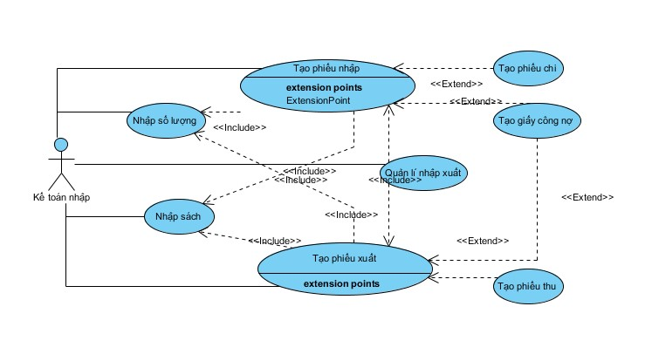Hình 3: Usecase nhập xuất

|  |  |
| --- | --- |
| **Tên Usecase** | Quản lí nhập xuất. |
| **Tác nhân chính** | Kế toán nhập |
| **Mô tả** | Kế toán nhập quản lí quá trình xuất và nhập sách vào kho. Cần được kế toán công nợ duyệt. |
| **Các luồng chính** | 1. Quá trình nhập sách :   * Gửi mail yêu cầu nhập sách. * Kế toán nhập đối chiếu xuất phiếu xuất kho của nhà phân phối với yêu cầu nhập sách của nhà sách, kiểm kê sách so với phiếu. * Kế toán nhập nhà phân phối, mở form |

|  |  |  |
| --- | --- | --- |
|  |  | nhập sách.   * Kế toán lập phiếu nhập hàng bằng cách nhập sách và số lượng sách vào form, ấn xác nhận,in. * Hệ thống lưu phiếu xuất chờ kế toán công nợ kí duyệt. * Kế toán công nợ lập phiếu chi hoặc phiếu công nợ và kí duyệt phiếu nhập kho, tiến hành in đồng thời 2 phiếu. * Hệ thống cập nhật số lượng và sách mới. * Kế toán đưa phiếu chi + tiền hoặc giấy báo công nợ và phiếu nhập kho cho nhà phân phối.   2. Quá trình xuất sách :   * Khách hàng mua sỉ đến gặp kế toán nhập, chọn chức năng lập phiếu xuất hàng * Hệ thống hiển thị form xuất hàng lên giao diện. * Tìm sách, lập phiếu xuất kho và in chờ duyệt. * Kế toán công nợ lập phiếu thu. * Sau khi khách hàng thanh toán hoặc nợ, thì kế toán công nợ lập phiếu thu hoặc phiếu báo công nợ, sau đó duyệt và * Hệ thống lưu lại các phiếu và trừ đi số lượng sách theo phiếu xuất kho, khách hàng đến gặp kế toán nhập để lấy sách. |
| **Các ngoại lệ** |  | • Dữ liệu nhập vào không hợp lệ :  Quét mã vạch không thấy dữ liệu, hệ thống phản hồi thông báo chưa có sách này, đưa ra lựa chọn cập nhật thêm sách. |
| **Điều kiện quyết** | **tiên** | ID của kế toán nhập vẫn đang trong trạng thái đăng nhập. |
|  | |  |
| **Điều kiện thành công** | | Cập nhật lại số lượng sách trong CSDL  Lưu thông tin phiếu thu chi, xuất nhập, phiếu báo công nợ vào CSDL  Gửi thông báo đến kế toán. |

4. Quản lí thu chi

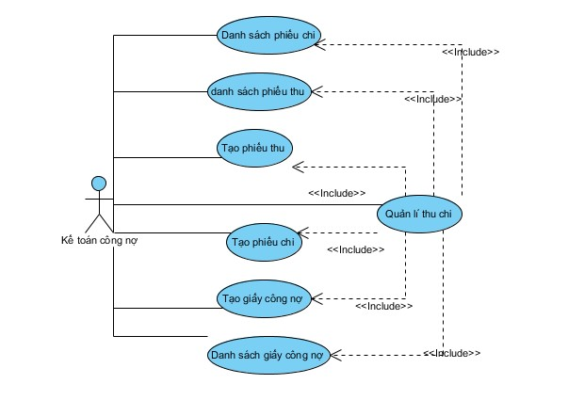

# Hình 5 : Usecase thu chi

|  |  |
| --- | --- |
| **Tên Usecase** | Quản lí thu chi |
| **Tác nhân chính** | Kế toán công nợ |
| **Mô tả** | * Kế toán tạo phiếu thu khi có người đến thanh toán. * Kế toán tạo phiếu thu khi nhập hàng từ nhà phân phối. * Phiếu công nợ khi nợ nhà phân phối hoặc khách hàng nợ. * Xem danh sách phiếu thu. * Xem danh sách phiếu chi. * Xem danh sách giấy báo công nợ. |
| **Các luồng chính** | 1. Tạo phiếu chi.    * nhà phân phối đến lấy tiền thanh toán cho phiếu nhập kho, hoặc nhân viên có lí do mua vật dụng cho nhà sách.    * Kế toán tạo phiếu chi chọn chức năng tạo phiếu chi.    * Hệ thống mở giao diện form phiếu chi.    * Nhập thông tin, nhập tiền, in ra.    * Đưa phiếu chi và tiền cho khách hoặc nhân viên 2. Tạo phiếu thu :    * Khi khách hàng đến thanh toán hoặc trả nợ.    * Kế toán chọn form tạo phiếu thu.    * Hệ thống mở giao diện phiếu thu.    * Kế toán nhập thông tin.    * Kế toán nhận tiền và in phiếu thu.    * Đưa phiếu thu cho khách hàng. 3. Giấy báo công nợ :    * Khi nợ tiền khách hàng hoặc nhà phân phối. |
|  | * Kế toán tạo form. * Hệ thống hiển thị form ra giao diện * Lấy thông tin khách hàng và nhà phân phối nhập vào form. * In giấy báo công nợ kèm phiếu xuất hàng hoặc phiếu nhập hàng.   4. Xem danh sách phiếu thu, giấy công nợ, phiếu chi:   * Kế toán công nợ lựa chọn hình thức xem danh sách các loại phiếu trên giao diện : công nợ, thu, chi. * Hệ thống kiểm tra trả kết quả lên giao diện. |
| **Các ngoại lệ** | Dữ liệu nhập vào không hợp lệ :  không tìm thấy tên khách hàng và nhà cung cấp trên hệ thống, thông báo khách hàng và nhà cung cấp này chưa đăng kí. |
| **Điều kiện tiên quyết** | ID của kế toán công nợ vẫn đang trong trạng thái đăng nhập. |
| **Điều kiện thành công** | Lưu thông tin phiếu thu chi, xuất nhập, phiếu báo công nợ vào CSDL  Gửi thông báo đến kế toán. |

5. Quản lí khách hàng

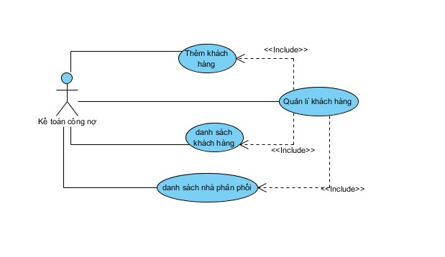

# Hình 6 : Usecase quản lí khách hàng

|  |  |
| --- | --- |
| **Tên Usecase** | Quản lí khách hàng |
| **Tác nhân chính** | Kế toán công nợ |
| **Mô tả** | Xem danh sách và quản lí công nợ với khách hàng. |
| **Các luồng chính** | 1. Kế toán công nợ chọn quản lí khách hàng trên giao diện. 2. Hệ thống xử lí, cho phép chọn xem danh sách hoặc thêm khách hàng. 3. Kế toán công nợ lựa chọn cách quản lí. 4. Hệ thống xử lí, đưa ra giao diện danh sách hoặc form nhập thông tin khách do kế toán |
|  | công nợ yêu cầu.  5) Hệ thống cập nhật dữ liệu do kế toán công nợ nhập vào. |
| **Các ngoại lệ** | Không cập nhật được thông tin khách hàng do nhập sai gây trùng dữ liệu, hệ thống hiển thị thông báo tài khoản đã có người đăng kí. |
| **Điều kiện tiên quyết** | ID của kế toán công nợ vẫn đang trong trạng thái đăng nhập. |
| **Điều kiện thành công** | Cập nhật thông tin khách hàng vào cơ sở dữ liệu.  Hiển thị được thông tin khách hàng, danh sách khách hàng lên giao diện. |

1. Thống kê

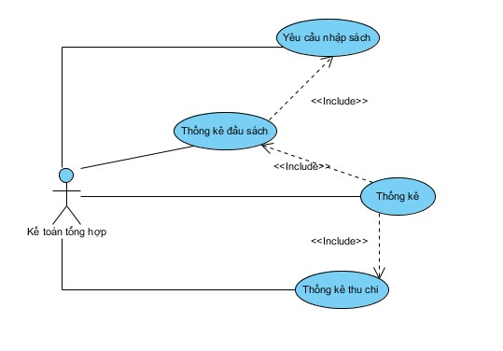

Hình 7 : Usecase thống kê

|  |  |  |
| --- | --- | --- |
| **Tên Usecase** | | Thống kê |
| **Tác nhân chính** | | Kế toán tổng hợp |
| **Mô tả** | | Thống kê đầu sách, thông kê thu chi |
| **Các luồng chính** |  | 1. Thống kê đầu sách :    * Kế toán chọn chức năng thống kê đầu sách, kết hợp bộ lọc để kiểm soát số lượng sách trong kho.    * Hệ thống hiển thị danh sách các đầu sách.    * Nếu sách ít, kế toán gửi yêu cầu nhập đến nhà phân phối bằng email và đến kế toán nhập. 2. Thống kê thu chi :    * Kế toán chọn chức năng thống kê thu chi.    * Hệ thống xử lý, tính ra tổng thu, chi trong giai đoạn, ngày , tháng. Rồi hiển thị kết quả ra màn hình. |
| **Các ngoại lệ** |  | Không |
| **Điều kiện quyết** | **tiên** | ID của kế toán tổng hợp vẫn đang trong trạng thái đăng nhập. |
| **Điều kiện thành công** | | Hiển thị ra màn hình đúng yêu cầu kế toán :  Hiện thị các đầu sách, hiển tổng thu chi. |

1. Quản lí chung

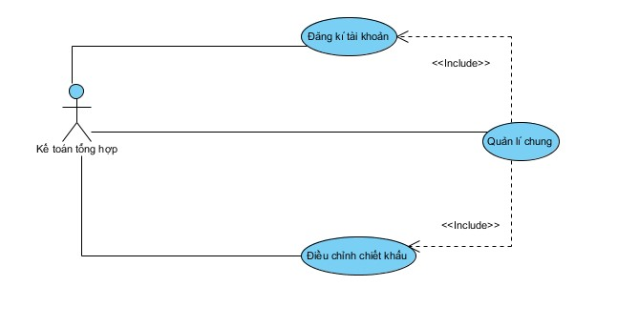

# Hình 8 : Usecase quản lí chung

|  |  |
| --- | --- |
| **Tên Usecase** | Quản lí chung |
| **Tác nhân chính** | Kế toán tổng hợp |
| **Mô tả** | Điều chỉnh chiết khấu, đăng kí tài khoản nhân viên |
| **Các luồng chính** | 1. Điều chỉnh chiết khấu :   * Kế toán chọn chức năng điều chỉnh chiết khấu. * Hệ thống hiển thị form. * Kế toán nhập mức chiết khấu và ấn nút cập nhật * Hệ thống cập nhật và thông báo thành công. |
|  | 2. Đăng kí tài khoản thành viên :   * Kế toán chọn chức năng đăng kí thành viên : * Hệ thống hiển thị form đăng kí. * Kế toán nhập thông tin nhân viên và ấn nút đăng kí. * Hệ thống kiểm tra và đưa ra thông báo thành công. |
| **Các ngoại lệ** | * Nhập mức chiết khấu cao quá mức, hệ thống thông báo mức chiết khấu không đúng. * Nhập trùng thông tin xác nhận thành viên, hệ thống thông báo thành viên đã tồn tại trong hệ thống. |
| **Điều kiện tiên quyết** | ID của kế toán tổng hợp vẫn đang trong trạng thái đăng nhập. |
| **Điều kiện thành công** | Màn hình hiển thị thành công.  Cập nhật được dữ liệu nhập vào vào cơ sở dữ liệu. |

CHƯƠNG 4: PHÂN TÍCH, THIẾT KẾ CƠ SỞ DỮ LIỆU

1. Thiết kế cơ sở dữ liệu
   1. Bảng db.user( Người dùng)

|  |  |  |  |  |
| --- | --- | --- | --- | --- |
| STT | Tên thuộc tính | Kiểu dữ liệu | Kích thước | Ý nghĩa |
| 1 | **ID** | int |  | ID user(khóa chính) |
| 2 | TenHienThi | nvarchar | 50 | Tên hiển thị |
| 3 | TenDangNhap | nvarchar | 50 | Tên đăng nhập |
| 4 | PassWord | nvarchar | Max | Mật khẩu |
| 5 | Quyền | nvarchar | 50 | Mã userRole |

* 1. Bảng db.khachHang (Khách hàng)

|  |  |  |  |  |
| --- | --- | --- | --- | --- |
| Stt | Tên thuộc tính | Kiểu dữ liệu | Kích thước | Ý nghĩa |
| 1 | **ID** | int |  | ID hàng(khóa chính) |
| 2 | TenKhachHang | nvarchar | 50 | Tên khách hàng |
| 3 | DiaChi | nvarchar | 50 | Địa chỉ khách hàng |
| 4 | Email | nvarchar | 50 | Email khách hàng |
| 5 | SoDienthoai | int |  | Số điện thoại khách hàng |
| 6 | NgaySinh | date |  | Ngày sinh |

* 1. Bảng db.sach (Sách)

|  |  |  |  |  |
| --- | --- | --- | --- | --- |
| Stt | Tên thuộc tính | Kiểu dữ liệu | Kích thước | Ý nghĩa |
| 1 | **MaSach** | nvarchar | 50 | Mã sách(khóa chính) |
| 2 | TenSach | nvarchar | 50 | Tên sách |
| 3 | IDTacGia | int |  | Giá |
| 4 | IDTheLoai | int |  | Số lượng |
| 5 | IDNhaCungCap | int |  | Mã nhà cung cấp |

* 1. Bảng db.tacGia(Tác Giả)

|  |  |  |  |  |
| --- | --- | --- | --- | --- |
| Stt | Tên thuộc tính | Kiểu dữ liệu | Kích thước | Ý nghĩa |
| 1 | **ID** | int |  | ID giả(khóa chính) |
| 2 | TenTacGia | nvarchar | 50 | Tên tác giả |

* 1. Bảng db.theLoai(Thể loại)

|  |  |  |  |  |
| --- | --- | --- | --- | --- |
| Stt | Tên thuộc tính | Kiểu dữ liệu | Kích thước | Ý nghĩa |
| 1 | **ID** | int |  | ID thể loại(khóa chính) |
| 2 | TenTheLoai | nvarchar | 50 | Tên thể loại |

* 1. Bảng db.nhaCungCap(Nhà cung cấp)

|  |  |  |  |  |
| --- | --- | --- | --- | --- |
| Stt | Tên thuộc tính | Kiểu dữ liệu | Kích thước | Ý nghĩa |
| 1 | **ID** | int |  | ID cung cấp(khóa chính) |
| 2 | TenNhaCungCap | nvarchar | 50 | Tên nhà cung cấp |
| 3 | SoDienThoai | int | 50 | Số điện thoại |
| 4 | Email | nvarchar | 100 | Email |
| 5 | DiaChi | nvarchar | 50 | Địa chỉ |

* 1. Bảng db.phieuNhap(Phiếu nhập)

|  |  |  |  |  |
| --- | --- | --- | --- | --- |
| Stt | Tên thuộc tính | Kiểu dữ liệu | Kích thước | Ý nghĩa |
| 1 | ID | nvarchar | 50 | Mã phiếu nhập |
| 2 | IDNhaCungCap | int |  | Mã nhà cung cấp |
| 3 | MaSach | nvarchar | 50 | Mã sách |
| 4 | SoLuong | int |  | Số luọng |
| 5 | Gia | float |  | Giá |
| 6 | NgayNhap | date |  | Ngày nhập |

* 1. Bảng db.phieuBan

|  |  |  |  |  |
| --- | --- | --- | --- | --- |
| Stt | Tên thuộc tính | Kiểu dữ liệu | Kích thước | Ý nghĩa |
| 1 | ID | nvarchar | 50 | Mã phiếu bán |
| 2 | IDKhachHang | int |  | Mã khách hàng |
| 3 | MaSach | nvarchar | 50 | Mã sách |
| 4 | SoLuong | int |  | Số luọng |
| 5 | Gia | float |  | Giá |
| 6 | NgayBan | date |  | Ngày bán |

1. **Biểu đồ quan hệ**

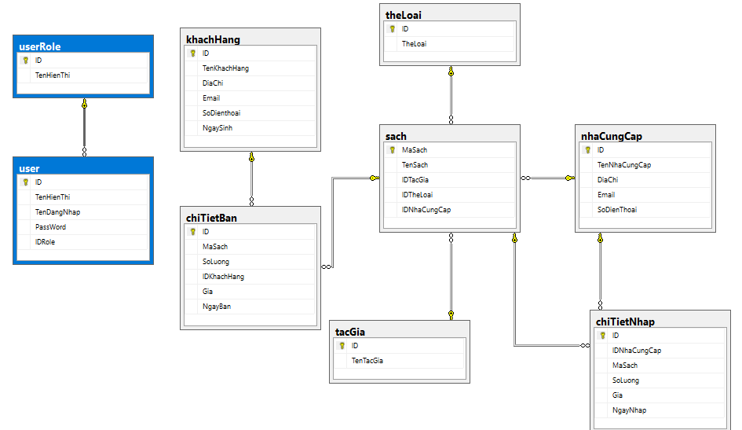

## 

CHƯƠNG 5: NỀN TẢN CÔNG NGHỆ

Trong đề tài này ngôn ngữ được sử dụng đó chính là C# . Vì đây là ngôn ngữ đa năng được thiết kế để phát triển ứng dụng trên nền tảng Microsoft và .NET framework . C# thường được biết đến như là một sản phẩm lại có những ưu điểm của C và C++ để tạo ra một ngôn ngữ thực sự tiên tiến. Mặc dù .NET framework củng hỗ trợ một số ngôn ngữ lập trình khác , nhưng C# đã nhanh chóng trở thành một trong những ngôn ngữ phổ biến nhất.

1. Ngôn ngữ C#
2. C# là gì?

* C# ( C sharp) là ngon ngữ lập trình đơn giản , được phát triển bởi ddooij ngũ kỹ sư của Microsoft vào năm 2000 , trong đó người dẫn đầu là Anders Hejlsberg và Scott Wiltamuth.
* C# là ngôn ngữ lập trình hiện đại, hướng đối tượng và nó được xây dựng trên nền tảng của hai ngôn ngữ mạnh nhất là C++ và Java.
* C# được thiết kế cho Common Language Infrastructure (CLI), mà gồm Executable Code và Runtime Environment, cho phép chúng ta sử dụng các ngôn ngữ high-level đa dạng trên các nền tảng và cấu trúc máy tính khác nhau.
* C# với sự hỗ trợ mạnh mẽ của .NET Framework giúp cho việc tạo một ứng dụng Windows Forms hay WPF (Windows Presentation Foundation), . . . trở nên rất dễ dàng.

1. Đặc trưng của C#
   1. . C# là ngôn ngữ đơn giản

* Như ta đã biết thì ngôn ngữ C# dựng trên nền tảng C++ và Java nên ngôn ngữ C# khá đơn giản. Nếu chúng ta thân thiện với C và C++ hoậc thậm chí là Java, chúng ta sẽ thấy C# khá giống về diện mạo, cú pháp, biểu thức, toán tử và những chức năng khác được lấy trực tiếp từ ngôn ngữ C và C++, nhưng nó đã được cải tiến để làm cho ngôn ngữ đơn giản hơn. Một vài trong các sự cải tiến là loại bỏ các dư thừa, hay là thêm vào những cú pháp thay đổi.
  1. C# là ngôn ngữ hiện đại
* Một vài khái niệm khá mới mẻ khá mơ hồ với các bạn vừa mới học lập trình, như xử lý ngoại lệ, những kiểu dữ liệu mở rộng, bảo mật mã nguồn..v..v... Đây là những đặc tính được cho là của một ngôn ngữ hiện đại cần có. Và C# chứa tất cả các đặt tính ta vừa nêu trên
  1. C# là ngôn ngữ lập trình thuần hướng đối tượng
* Lập trình hướng đối tượng(tiếng Anh: Object-oriented programming, viết tắt: OOP) là một phương pháp lập trình có 4 tính chất. Đó là tính trừu tượng (*abstraction*), tính đóng gói (encapsulation), tính đa hình (polymorphism) và tính kế thừa (inheritance). C# hỗ trợ cho chúng ta tất cả những đặc tính trên
  1. C# là ngôn ngữ ít từ khóa
* C# là ngôn ngữ sử dụng giới hạn những từ khóa( gồm hơn 80 từ khóa và mười mấy kiểu dữ liệu xây dựng sẳn). Nếu bạn nghĩ rằng ngôn ngữ có nhiều từ khóa thì sẽ càng mạnh mẽ hơn. Điều này không phải sự thật , lấy ngôn ngữ C# làm điển hình.
* Ngoài những ưu điểm trên thì còn một số ưu điểm nỗi bật của C#:
* C# có cấu trúc khá gần gũi với các ngôn ngữ lập trình truyền thống , nên củng khá dễ dàng tiếp cận và học nhanh với C#.
* C# có thể biên dịch trên nhiều nền tảng khác nhau
* C# được xây dựng trên nền tảng của C++ và Java nên nó được thừa hưởng những ưu điểm của ngôn ngữ đó.
* C# là một phần của .NET framework nên được sự chống lưng khá lớn đến từ bộ phận này
* C# có IDE Visual Studio cùng nhiều plug-in vô cùng mạnh mẽ.

1. Giới thiệu về WPF – XAML
2. Giới thiệu công nghệ lập trình ứng dụng WPF

* Công nghệ WPF (Windows Presentation Foundation ) là thế hệ kế tiếp của winform dùng lập trình các ứng dụng window

- Giáo trình wpf , cũng như các bài hướng dẫn rất nhiều .Nhưng phần lớn chỉ là giới thiệu công nghệ WPF cùng các so sánh kỹ thuật lập trình với winform

- Giáo trình của chúng tôi không đề cập hay giới thiệu tới WPF , mà chú tâm vào các kiến thức lập trình trọng tâm trong WPF .Không xử lý tất các các kiến thức mà chỉ chú tâm vào các nội dung thường gặp trong lập trình ứng dụng .

- Nếu bạn muốn tìm hiểu , tản mạn về WPF thì có thể đọc các tài liệu , bài viết khác về wpf .Còn nếu bạn muốn đọc các nội dung cơ bản và quan trọng nhất rồi áp dụng vào thực tế phát triển ứng dụng thì hãy đọc tài liệu của chúng tôi .Vì tài liệu của chúng tôi được xây dựng trên quan điểm :Đơn giản – thực tế - hiện đại

- Một nội dung giới thiệu ngắn gọn về WPF cho các bạn mới tự học lập trình để viết các ứng dụng quản lý đó là : WPF là nền tảng lập trình mới , hiện đại của Microsoft , phần lớn các ứng dụng Desktop của Microsoft đều viết trên nền WPF , và Microsoft cũng khuyến cáo và hỗ trợ lập trình WPF hơn so với winform .Ngoài ra WPF còn hỗ trợ 1 mô hình lập trình MVVM rất mạnh mẽ , mà nền tảng winform không thể sánh nổi .Cong với bạn , hãy chỉ rõ lý do của mình khi vẫn lựa chọn winform làm nền tảng phát triển ứng dụng .

- wpf là thế hệ tiếp theo của winform (phát triển trên nền tảng .net 3.5 trở nên).

- wpf mang đến cho việc lập trình trở lên đơn giản từ việc thiết kế giao diện , xử lý dữ liệu ( sử dụng linq kết hợp với cơ chế binding ) giúp việc lập trình dễ dàng và mạnh mẽ hơn hẳn winform

- cùng với nền tảng .net 4.5 hỗ trợ Web API (trước đó dùng WCF trên .net 3.5 hay web service trước đó) giúp chúng ta dễ dàng xây dựng các ứng dụng điện toán đám mây .

1. Ngôn ngữ định nghĩa giao diện XAML

Mỗi ứng dụng bất kỳ thường phân chia rõ ràng giữa lớp giao diện (View) và lớp xử lý( Model,ViewModel)

* Lập trình web thì được thiết kế bằng HTML,CSS,JQUERY. Việc xử lý trên View chủ yếu dùng ngôn ngữ script.
* Lập trình Winform thì giao diện được thiết kế bằng C# . Có hổ trợ kéo thả để sinh mã máy tự động.
* Lập trình WPF dùng Xaml để thiết kế giao diện . lập trình wpf tương tự lập trình web dùng Xaml để thiết kế giao diện , dùng C# để xử lý logic.
* Việc thiết kế giao diện trong Wpf thật sự đơn giản. Xaml hỗ trợ các Style tương tự như trong CSS của web khiến chúng ta định nghĩa giao diện (màu sác, phối cảnh) rất dễ dàng hơn so với Winform.

1. Hướng dẫn học và thực hành tài liệu.
   1. Phần mềm hỗ trợ học – lập trình WPF

* Để thực hành các nội dung kiến thức hoặc viết các ứng dụng của .net Microsoft cung cấp 1 IDE phát triển ứng dụng rất mạnh đó là Visual Studio . Trong đề tài sử dụng phiên bản VS 2015.
* Có thể thực hiện các công cụ khác . Nhưng Visual Stdio là một IDE phát triển ứng dụng mạnh cho các ứng dụng Winform hay ứng dụng Web

1. Thiết kế giao diện bằng xaml
   1. Giới thiệu về giao diện trong WPF

* Nói đến thiết kế giao diện kể cả trong lập trình web , winform chúng ta thường sử dụng các khái niệm như Layout , Control .Các công nghệ lập trình khác nhau có tên gọi khác nhau nhưng ý nghĩa đều tương tự như thế
* Layout là bộ khung chứa cấu trúc giao diện ứng dụng
* Control là các điều khiển : nút bấm ( button) , lựa chọn ( CheckBox ) .Các Control được đặt trên layout .Các bạn có thể xem minh họa bằng hình dưới đây :
* Winform dùng C# ( vb.net ) để định nghĩa giao diện , trong WPF chúng ta dùng Xaml để định nghĩa giao diện .Tất nhiên khi lập trình runtime trong WPF chúng ta cũng có thể dùng C# để định nghĩa giao diện.
* Trên môi trường Visual Studio cũng hỗ trợ việc kéo thả các Control và sinh mã tự động .Tuy nhiên lời khuyên khi học lập trình xaml là nên code bằng tay vì nó rất đơn giản và cho ta cái nhình thật sự về cấu trúc giao diện.

1. LINQ TO SQL

1 .Linq to sql là gì?

* Để giảm gánh nặng thao tác trên nhiều ngôn ngữ khác nhau và cải thiện năng suất lập trình, Microsoft đã phát triển giải pháp tích hợp dữ liệu cho .NET Framework có tên gọi là *LINQ*(*Language Integrated Query*), đây là thư viện mở rộng cho các ngôn ngữ lập trình C# và Visual Basic.NET (có thể mở rộng cho các ngôn ngữ khác) cung cấp khả năng truy vấn trực tiếp dữ liệu Object, CSDL và XML.
* LINQ là một tập hợp các thành phần mở rộng cho phép viết các câu truy vấn dữ liệu ngay trong một ngôn ngữ lập trình, như C# hoặc VB.NET. Khi tạo một đối tượng LINQ thì Visual Studio sẽ tự động sinh ra các lớp có các thành phần tương ứng với CSDL của chúng ta. Khi muốn truy vấn, làm việc với CSDL ta chỉ việc gọi và truy xuất các hàm, thủ tục tương ứng của LINQ mà không cần quan tâm đến các câu lệnh SQL thông thường.

2.Sử dụng Linq

2.1 Khởi tạo đối tượng Linq to sql

Trong project chọn Add >Data > LinQ to SQL class.

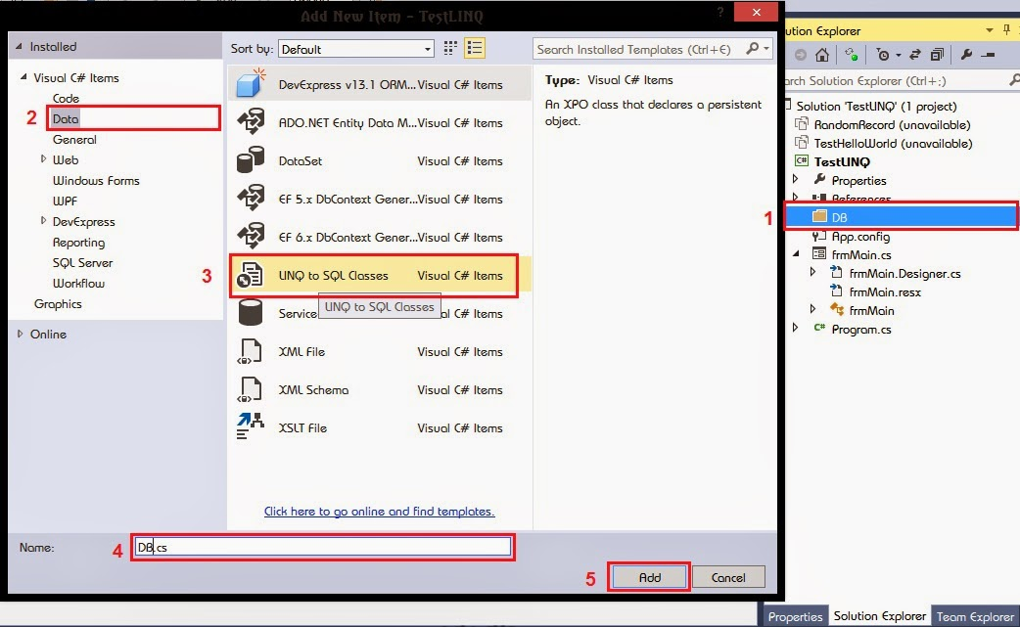

Ở đây tạo một file DB.dbml trong thư mục DB để dễ quản lý.

Sau khi có file ta tiến hành kéo thả các table cần thiết vào để tự động sinh các thủ tục LinQ.

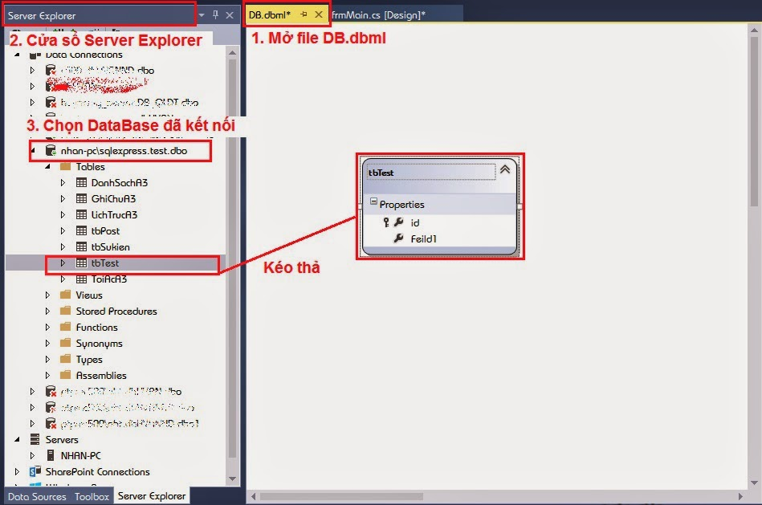

Vậy ta đã tạo được các thủ thục cần thiết để làm việc với LinQ.

2.2. Truy vấn dữ liệu

**- Tương tự như Entity ta phải khai báo 1 biến DataContext:**

**C:\Users\NGAN\Desktop\1.png**

* **Có 2 kiểu truy vấn dữ liệu**:

+ Query Syntax:

Var abc = from p in db.tbTest

Where p.id > 10

Select p;

+ Method Syntax:

var xyz = db.tbTests.Where(p => p.id > 10).Select(p => new { p.id, p.Feild1 });

**Chọn từ nhiều bảng theo kiểu Inner Join** ( lấy những bảng ghi có điều kiện thõa mãn.)

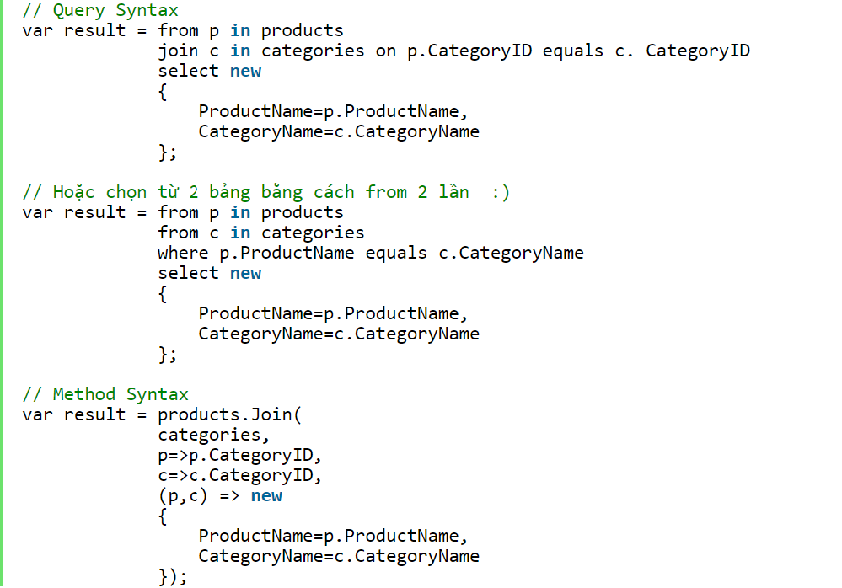

2.3 Thêm,sữa,xóa dữ liệu từ LinQ to SQL.

**Thêm dữ liệu:**

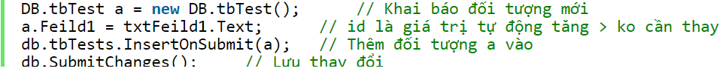

**Sửa dữ liệu:**

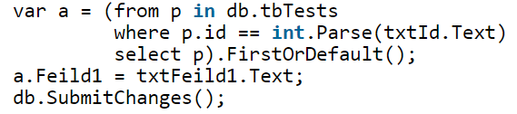

**Xóa dữ liệu:**

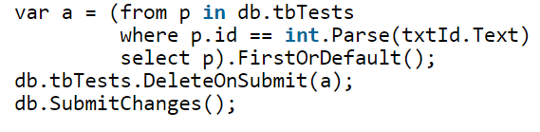

## 

CHƯƠNG 6: PHÂN TÍCH THIẾT KẾ GIAO DIỆN

1. Giao diện chương trình ứng dụng.
   1. Giao diện đăng nhập

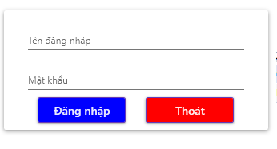

-Khi chạy chương trình thì sẽ hiện lên from đăng nhập

-Nhập đúng tên đăng nhập và mật khẩu nhấn nút “Đăng nhập” sẽ hiện lên giao diện màn hình chính

-Nếu nhập sai tài khoản mật khẩu nhấn nút “Đăng nhập” sẽ hiện lên thông báo “Tài khoản hoặc mật khẩu không đúng”

-Chưa nhập đầy đủ thông tin đăng nhập nhấn nút đăng nhập sẽ hiện lên thông báo "Bạn hảy nhập đầy đủ thông tin từ cơ sở dữ liệu vào!"

* 1. Giao diện màn hình chính

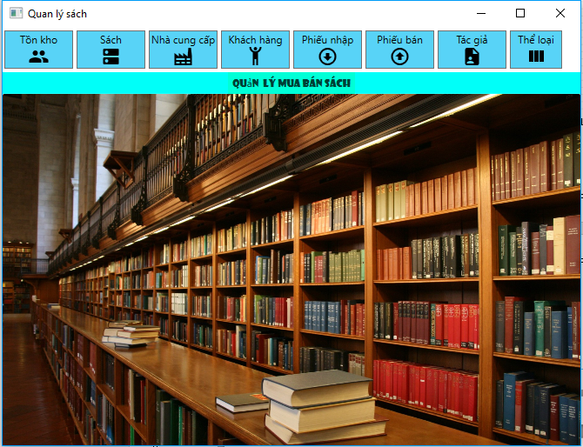

Trong màn hình chính

- Click vào nút “Tồn Kho” sẽ hiện lên from quản lý người dùng.

- Click vào nút “Sách” sẽ hiện lên from quản lý sách.

-Click vào nút “Nhà cung cấp” sẽ hiện lên from quản lý nhà cung cấp.

- Click vào nút “Khách hàng” sẽ hiện lên from quản lý khách hàng.

- Click vào nút “Phiếu nhập” sẽ hiện lên from quản lý phiếu nhập.

- Click vào nút “”Phiếu bán” sẽ hiện lên from quản lý phiếu bán.

- Click vào nút “Tác giả” sẽ hiện lên from quản lý tác giả.

- Click vào nút “Thể loại” sẽ hiện lên from quản lý thể loại.

* 1. Giao diện quản lý sách

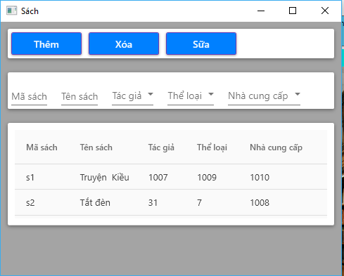

+Trường hợp: các textblock rỗng

-Click nút Thêm sẽ hiện lên thông báo “chưa nhập đủ thông tin”.

-Click nút xóa hiện lên thông báo “phải chọn một dòng để xóa”.

-Click nút sửa hiện lên thông báo “phải chọn một dòng cần sửa”.

+Trường hợp 2: các textblock có giá trị

-Chọn tác giả và thể loại từ combobox.

-Khi điền đầy đủ thông tin vào textblock nhấn nút thêm thì sẽ thêm một sách mới vào cơ sở dữ liệu, cập nhật lên DataGrid và hiện lên thông báo “đã thêm thành công”.

-Khi sửa 1 giá trị trên textblock nhấn nút sửa thì phần mềm sẽ sửa thông tin và cập nhật lại cơ sở dữ liệu, DataGrid và hiện lên thông báo sửa thành công

-Khi nhấn nút xóa thì sẽ xóa phần tử được chọn và hiện lên thông báo “ xóa thành công”.

* 1. . Giao diện quản lý tác giả

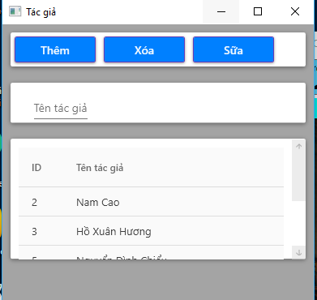

+Trường hợp: các textblock rỗng

-Click nút Thêm sẽ hiện lên thông báo “chưa nhập đủ thông tin”.

-Click nút xóa hiện lên thông báo “phải chọn một dòng để xóa”.

-Click nút sửa hiện lên thông báo “phải chọn một dòng cần sửa”.

+Trường hợp 2: các textblock có giá trị

-Khi điền đầy đủ thông tin vào textblock nhấn nút thêm thì sẽ thêm một tác giả mới vào cơ sở dữ liệu, cập nhật lên DataGrid và hiện lên thông báo “đã thêm thành công”.

-Khi sửa 1 giá trị trên textblock nhấn nút sửa thì phần mềm sẽ sửa thông tin và cập nhật lại cơ sở dữ liệu, DataGrid và hiện lên thông báo sửa thành công

-Khi nhấn nút xóa thì sẽ xóa phần tử được chọn và hiện lên thông báo “ xóa thành công”.

* 1. Giao diện quản lý thể loại

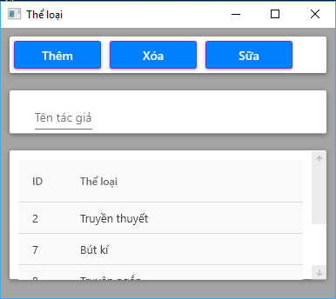

+Trường hợp: các textblock rỗng

-Click nút Thêm sẽ hiện lên thông báo “chưa nhập đủ thông tin”.

-Click nút xóa hiện lên thông báo “phải chọn một dòng để xóa”.

-Click nút sửa hiện lên thông báo “phải chọn một dòng cần sửa”.

+Trường hợp 2: các textblock có giá trị

-Khi điền đầy đủ thông tin vào textblock nhấn nút thêm thì sẽ thêm một thể loại mới vào cơ sở dữ liệu, cập nhật lên DataGrid và hiện lên thông báo “đã thêm thành công”.

-Khi sửa 1 giá trị trên textblock nhấn nút sửa thì phần mềm sẽ sửa thông tin và cập nhật lại cơ sở dữ liệu, DataGrid và hiện lên thông báo sửa thành công

-Khi nhấn nút xóa thì sẽ xóa phần tử được chọn và hiện lên thông báo “ xóa thành công”.

* 1. Giao diện quản lý nhà cung cấp

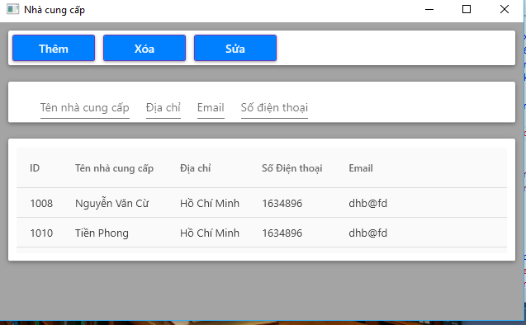

+Trường hợp: các textblock rỗng

-Click nút Thêm sẽ hiện lên thông báo “chưa nhập đủ thông tin”.

-Click nút xóa hiện lên thông báo “phải chọn một dòng để xóa”.

-Click nút sửa hiện lên thông báo “phải chọn một dòng cần sửa”.

+Trường hợp 2: các textblock có giá trị

-Khi điền đầy đủ thông tin vào textblock nhấn nút thêm thì sẽ thêm một nhà cung cấp mới vào cơ sở dữ liệu, cập nhật lên DataGrid và hiện lên thông báo “đã thêm thành công”.

-Khi sửa 1 giá trị trên textblock nhấn nút sửa thì phần mềm sẽ sửa thông tin và cập nhật lại cơ sở dữ liệu, DataGrid và hiện lên thông báo sửa thành công

-Khi nhấn nút xóa thì sẽ xóa phần tử được chọn và hiện lên thông báo “ xóa thành công”.

* 1. . Giao diện quản lý khách hàng

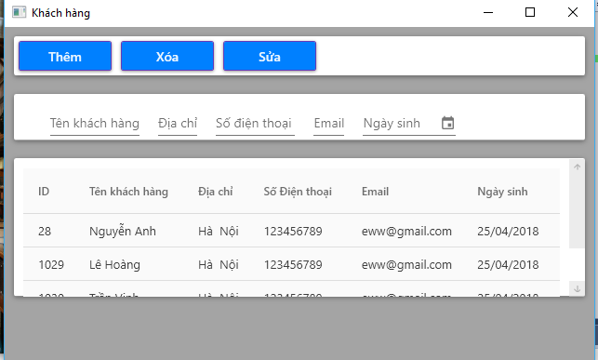

+Trường hợp: các textblock rỗng

-Click nút Thêm sẽ hiện lên thông báo “chưa nhập đủ thông tin”.

-Click nút xóa hiện lên thông báo “phải chọn một dòng để xóa”.

-Click nút sửa hiện lên thông báo “phải chọn một dòng cần sửa”.

+Trường hợp 2: các textblock có giá trị

-Khi điền đầy đủ thông tin vào textblock nhấn nút thêm thì sẽ thêm một nhà khách hàng mới vào cơ sở dữ liệu, cập nhật lên DataGrid và hiện lên thông báo “đã thêm thành công”.

-Khi sửa 1 giá trị trên textblock nhấn nút sửa thì phần mềm sẽ sửa thông tin và cập nhật lại cơ sở dữ liệu, DataGrid và hiện lên thông báo sửa thành công

-Khi nhấn nút xóa thì sẽ xóa phần tử được chọn và hiện lên thông báo “ xóa thành công”.

* 1. Giao diện quản lý phiếu bán

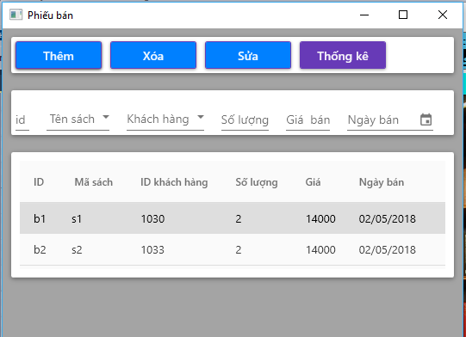

+Trường hợp: các textblock rỗng

-Click nút Thêm sẽ hiện lên thông báo “chưa nhập đủ thông tin”.

-Click nút xóa hiện lên thông báo “phải chọn một dòng để xóa”.

-Click nút sửa hiện lên thông báo “phải chọn một dòng cần sửa”.

+Trường hợp 2: các textblock có giá trị

-Chọn tên sách và khách hàng từ combobox.

-Khi điền đầy đủ thông tin vào textblock nhấn nút thêm thì sẽ thêm một phiếu bán mới vào cơ sở dữ liệu, cập nhật lên DataGrid và hiện lên thông báo “đã thêm thành công”.

-Khi sửa 1 giá trị trên textblock nhấn nút sửa thì phần mềm sẽ sửa thông tin và cập nhật lại cơ sở dữ liệu, DataGrid và hiện lên thông báo sửa thành công

-Khi nhấn nút xóa thì sẽ xóa phần tử được chọn và hiện lên thông báo “ xóa thành công”.

+Nhấn nút “Thống kê” thì sẽ chuyển đến form Thống kê phiếu bán

* 1. Giao diện thống kê danh sách phiếu bán

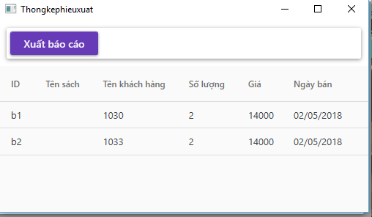

+Hiển thị danh sách phiếu bán

+Khi nhấn nút Xuất báo cáo thì sẽ xuất danh sách phiếu bán ra file exel.

#### 

**Hình: xuất file excel danh sách phiếu bán**

* 1. Giao diện quản lý phiếu nhập

#### 

+Trường hợp: các textblock rỗng

-Click nút Thêm sẽ hiện lên thông báo “chưa nhập đủ thông tin”.

-Click nút xóa hiện lên thông báo “phải chọn một dòng để xóa”.

-Click nút sửa hiện lên thông báo “phải chọn một dòng cần sửa”.

+Trường hợp 2: các textblock có giá trị

-Chọn tên sách và khách hàng từ combobox.

-Khi điền đầy đủ thông tin vào textblock nhấn nút thêm thì sẽ thêm một phiếu nhập mới vào cơ sở dữ liệu, cập nhật lên DataGrid và hiện lên thông báo “đã thêm thành công”.

-Khi sửa 1 giá trị trên textblock nhấn nút sửa thì phần mềm sẽ sửa thông tin và cập nhật lại cơ sở dữ liệu, DataGrid và hiện lên thông báo sửa thành công

-Khi nhấn nút xóa thì sẽ xóa phần tử được chọn và hiện lên thông báo “ xóa thành công”.

+Nhấn nút “Thống kê” thì sẽ chuyển đến form Thống kê phiếu bán

* 1. Giao diện thống kê danh sách phiếu nhập

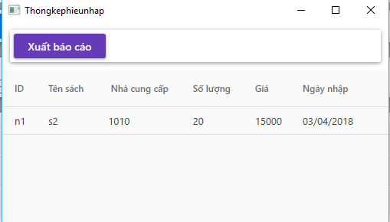

+Hiển thị danh sách phiếu nhập

+Khi nhấn nút Xuất báo cáo thì sẽ xuất danh sách phiếu nhập ra file exel.

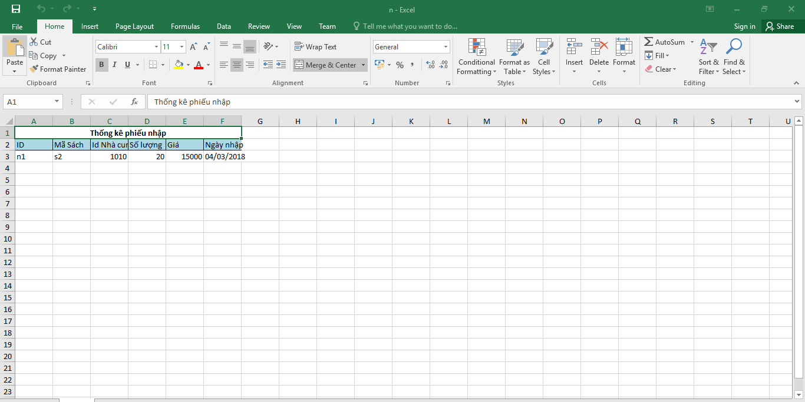

**Hình: xuất file excel danh sách phiếu nhập**

* 1. Giao diện thống kê danh sách tồn kho

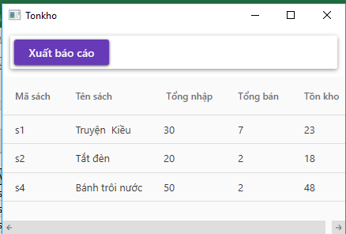

+Hiển thị danh sách tồn kho

+Khi nhấn nút Xuất báo cáo thì sẽ xuất danh sách tồn kho ra file exel.

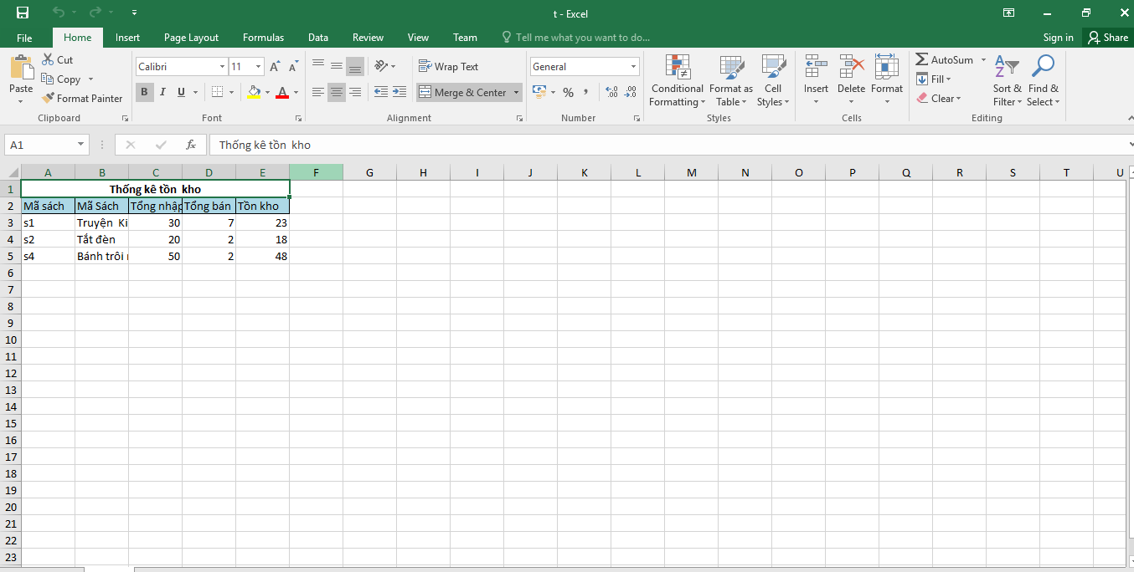

**Hình: xuất file excel danh sách tồn kho**

## 

CHƯƠNG 7: KẾT LUẬN

Đánh giá chung về đề tài

Bài toán quản lý là một bài toán phức tạp đặc biệt với bài toán quản lý mua bán sách lại luôn đòi hỏi cập nhật thông tin cao , đầy đủ chính xác , yêu cầu của khách hàng luôn luôn thay đổi để dẫn đến những nhằm lẫn giửa các lần mượn sách… gây khó khăn cho công tác quản lý thư viện. vì vậy để để giải quyết bài toán 1 cách triệt để thì người lập trình phải hiểu sâu sắc về mục đích củng như các khả năng có thể xảy ra của bài toán.

1. Hướng dẫn phát triển

Chương trình được xây dựng trong thời gian không dài và với kinh nghiệm thực tế còn ít nên chưa thể áp dụng rộng rãi vòa thực tế, nó chỉ áp dụng một phần nhỏ mà hu cầu thực tế đề ra đó là giảm bớt ghi chép , tìm kiểm dữ liệu nhanh, thông tin về sách và đọc giả được quản lý chặt chẻ và rõ ràng …

Với thời gian ngắn vừa tìm hiểu và nghiên cứu bài toán quản lý thư viện , cộng với sự nỗ lực của bản thân và sự hướng dẫn nhiệt tình của giáo viên chương trình của em củng đáp ứng được một phần yêu cầu thực tế đề ra . Song củng không thể tránh khỏi những thiếu sót, em rất mong được sự góp ý của các thầy cô và toàn thể các bạn để chương trình của em ngày càng được hoàn thiện hơn.

Một lần nửa , em xin chân thành cảm ơn thầy Trương Bá Thái đã tận tình hướng dẫn và giúp đỡ em trong suốt quá trình thực tập. cảm ơn tất cả các bạn đã có ý kiến đóng góp.